石墨炉原子吸收光谱法测定保健品螺旋藻中铅的含量
孟庆辉¹ 宋晓红² 冯旭² 段伟亚² 杨桂香²
（1 山东康惠科技有限公司 青岛 266071
2 岛津企业管理（中国）有限公司 北京分析中心 北京 100020 ）
摘要：参考GB/T 5009.12-2010方法标准，采用石墨炉原子吸收光谱法测定了螺旋藻中铅的含量。实验结果表明，铅的线性关系良好（R≥0.9995），标准样品GBW10025测定值与标准值吻合，样品回收率测定数据良好(回收率>92.6%)，同时验证了前处理过程中赶酸操作和基体改进剂选择的重要性。该方法方便可靠，数据准确，适合测定螺旋藻中铅的含量。
关键词：螺旋藻 保健品 石墨炉 原子吸收

Determination of Lead content in health products Spirulina by graphite furnace atomic absorption spectrometry
MENG Qinghui¹,SONG Xiaohong²,FENG Xu²,DUAN Weiya²,YANG Guixiang²
(1.Shandong Kanghui Technology Co.,LTD., Tsingtao 266071
2. Shimadzu (China) Co., LTD., Analytical Instruments Department, Beijing 100020)
Abstract：Lead content in Spirulina and GBW10025 were measured by Graphite furnace atomic absorption method with GB/T 5009.12-2010 as the reference. The results showed that the linear relationship of the lead element was good(R=0.9995), And the measurement value of the standard sample matched the cetified value of GBW10025. The recovery rate was higher than 92%. At the same time, Pre-treatment of removing acid and selection of matrix modifier were verified to be important. The method is convenient and reliable with accurate data. It is suitable for measuring lead content in Spirulina.
Keywords: Spirulina health products graphite furnace atomic absorption

0 引言
随着社会的进步和人们保健意识的提高，保健品的使用越来越广泛，尤其成为中老年人群保健增健的重要手段。螺旋藻具有抗疲劳和抗辐射的保健功能，原料取自两大藻类生产基地的中非乍得湖的优质藻种，对原料进行重金属铅含量的测定能够确保产品的安全性。铅对人体有毒害作用，并且不为人体所必需，由于铅在自然界及食品中分布的广泛性以及对人体有较强的毒害作用，因此从食品卫生方面考察，它历来受到极大的重视，全球均列有食品中铅的限量标准。现行国标标准对食品中铅的测定方法^{[1]}和最高限值作了明确的规定。采用湿法消解螺旋藻粉样品，用岛津公司原子吸收分光光度计（AA-7000），采用国标方法使用石墨炉原子吸收法测定了其中铅的含量，并对螺旋藻标准物质进行了测定，对前处理操作和基体改进剂选择进行了实验验证。

1．实验部分
1.1仪器
AA-7000原子吸收分光光度计（岛津企业管理（中国）有限公司）：WizAArd操作软件。
1.2 实验器皿及试剂
实验所用玻璃制品均用30%硝酸浸泡24 h后，用去离子水冲洗，干燥待用；所用硝酸为电子酸，高氯酸为优级纯，实验用水均为二次去离子水。
铅标准溶液：由单元素铅的标准储备液(1 mg/mL，购自accustandard公司)逐级稀释得到。
1.3样品前处理^{[2]}
称取螺旋藻粉样品0.5 g(精确至0.0001 g)于玻璃烧杯中，加硝酸12 mL和高氯酸1 mL浸泡过夜后，加盖表面皿，置于电热板上，初始110℃保持30 min，然后保持在190℃进行消解，待样品消解完毕溶液澄清后，赶酸待浓白烟冒尽后至近干，取下样品，冷却后将样品残渣洗入50 mL容量瓶中定容，混匀备用；同时制作试剂空白。
1.4仪器条件和参数
开机仪器稳定后，按表1进行仪器工作条件设定。
表1石墨炉法工作条件
Table 1 Work conditions of graphite furnace method
元素Element | 波长（nm）  Wavelength | 类型  Type | 点灯方式  Lamp mode |  | 灰化温度(℃)  Ashing Temp. | 时间（s）  Time | 原子化温度（℃）Atomization Temp. |  | 时间（s）  Time
Pb | 283.3 | 热解涂层 | BGC-D2 | 800 |  | 20 |  | 2400 |  | 2
1.5标准曲线配制
配制20.0 μg/L铅标准溶液（1%硝酸），利用自动进样器自动稀释功能制备系列标准溶液，标准浓度设定如下表2。
表2标准曲线浓度
Table 2 Concentrations of the calibration curve
元素  Element | 仪器测定方法  Instrument method | 浓度（μg/L）  Concentration
Pb | 石墨炉法(μg/L) | 0 | 4 | 12 | 20
2. 结果与讨论
2.1 标准曲线及检出限
设定表1工作条件，采用石墨炉原子吸收法，对空白标准溶液进行11次测定，3倍的标准偏差除以斜率计算得到检出限为0.225 μg/L。标准曲线如图1。
2.2 样品及回收率结果
按实验方法对螺旋藻样品进行测定分析，分析结果见表3。样品连续6次测定稳定性见图2。结果表明，测定结果稳定性良好，基体背景稳定。
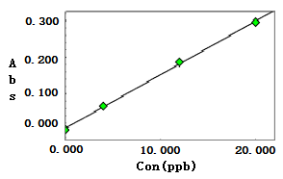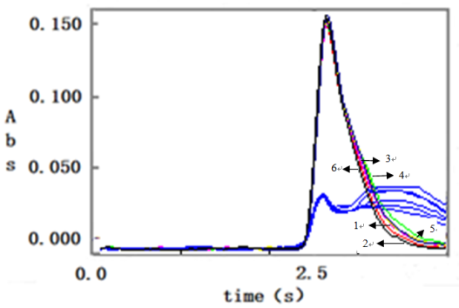
图1 铅元素的标准曲线
Figure 1 Calibration curve of lead element
图2 连续测定稳定性
Figure 2 Continuous measurement stability

表3 测定结果
Table 3 Measurement results
元素  Element | 质量（g）Mass | 结果（μg/L）  Result | 含量（μg/g）  Content | RSD(%) | 加标量（μg/L）  Addition |  | 加标后浓度（μg/L）  Concentration | 回收率（%）  Recovery
Pb | 0.5 | 8.58 | 1.54 | 1.49 | 10.0 | 17.87 |  | 92.60
注：测定样品时加入5 μL 200 μg/mL的硝酸钯作为基体改进剂。
2.3 螺旋藻标准样品测定结果
按实验方法对螺旋藻标准样品GBW10025进行测定分析，测定结果与标准值吻合，分析结果见表4。
表4 螺旋藻标准样品GBW10025测定结果
Table 4 measurement results in standard Spirulina of GBW100025
元素  Element | 质量（g）  Mass | 定容(mL)  Volume |  | 测定结果（μg/L）  Result | 实样含量（10⁻⁶）  Content in sample |  | RSD（%） |  | 标准值（10⁻⁶）  Standard value
Pb | 0.249 | 50 | 14.26 |  |  | 2.86 |  | 0.55 | 2.8±0.2
2. 4酸度对测定结果的影响
在本实验过程中，考察了前处理过程中赶酸是否彻底对数据的影响，如下图3与图4的对比，两个样品的基体改进剂均为硝酸钯。图3为样品赶酸过程中，刚开始冒浓白烟时即停止，最终进样时溶液已稀释50倍，但高氯酸的存在明显提高了背景；而图4为赶酸完全的样品，其背景信号大大降低。同时高氯酸的存在对石墨管的损坏是不可恢复的，因此，样品的赶酸操作是极其重要的。
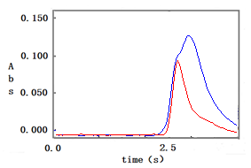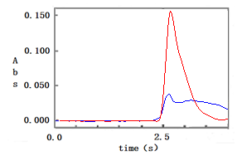
图3 残留高氯酸的样品图
Figure 3 Sample drawing with perchloric acid residual
图4 赶酸完全的样品图
Figure 3 Sample drawing without perchloric acid
信号

背景
背景
信号

2.4基改剂对测定结果的影响
石墨炉原子吸收测定过程包括干燥、灰化和原子化3个阶段，其中基体的干扰发生在灰化和原子化阶段。加入基体改进剂是为了将难挥发的盐类（如NaCl在1465℃蒸发）去除，同时与待测元素形成金属间化合物提高铅的原子化温度，这样就克服了盐类等基体对痕量铅测定的干扰。
对相同的样品（8.6 μg/L）进行测定，改变基体改进剂的种类和组合，并与未添加改进剂的样品图进行比较，得到如下6个样品测定图。基体改进剂的种类有硝酸钯、磷酸二氢铵和硝酸镁三种以及其组合。
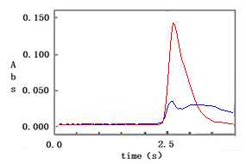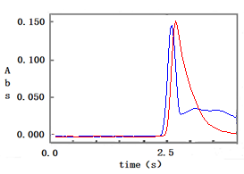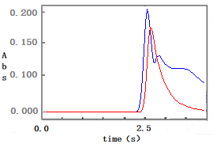
背景
信号

信号

背景
信号

背景
图5 硝酸钯为基改剂
Figure 5 Palladium nitrate as
matrix modifier
图7磷酸二氢铵+硝酸镁为基改剂
Figure 7 Ammonium biphosphate and magnesium nitrate
图6 硝酸钯+磷酸二氢铵为基改剂
Figure 6 Palladium nitrate and
ammonium biphosphate

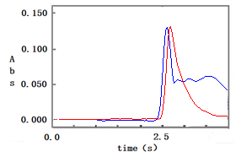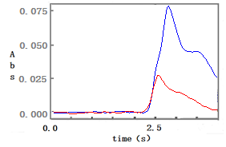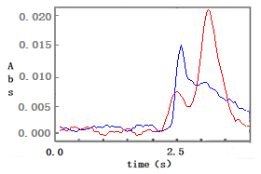
信号

背景
背景

信号

信号

背景
图8 磷酸二氢铵为基改剂
Figure 8 Ammonium biphosphate as
matrix modifier

图9 硝酸镁为基改剂
Figure 9 Magnesium nitrate as
matrix modifier
图10 未加基体改进剂
Figure 10 Without matrix modifier

由以上各图对比得出，基体改进剂效果最好的是硝酸钯，硝酸镁的效果最差，磷酸二氢铵效果比硝酸镁稍好。在螺旋藻样品中，盐类是基体的主要成分，以氯化钠为例，硝酸钯的加入，与氯化钠发生反应，生成PdCl₂与更易挥发的硝酸钠，而PdCl₂-Pd(NO₃)₂与Pb生成金属间化合物提高了原子化温度，降低了损失，提高了原子化效率，同时降低了背景干扰。图6说明磷酸二氢铵的加入，与硝酸钯或样品发生反应增加了背景，降低了硝酸钯的基改效果，而图8则从侧面说明了这个问题。图9则说明硝酸镁的加入，背景没有改善，铅原子的原子化效率也很低。图10说明未添加改进剂时原子化效率很低。
3. 结语
本文参考食品安全国家标准GB/T5009.12-2010，使用石墨炉原子吸收法测定了螺旋藻粉样品中铅的含量。实验结果表明，线性关系良好(R≥0.9995)，标准样品GBW10025测定值与标准值吻合，标准添加回收率在92%以上，测定结果与回收率结果良好，前处理时赶酸操作非常关键，测定过程中基体改进剂的选择也是重中之重。
参考文献
[1]GB/T5009.12-2010，食品中铅的测定，第一法：石墨炉原子吸收光谱法，（1-3），2010-3-26
[2]王丹红；涂满娣；吴文晞；姜晖；石墨炉原子吸收法加基体改进剂测定海带中的铅；分析实验室（Analytical Laboratory），27（405-407），2008年12月

